Gotowe, najlepiej z wykończeniem
Jaką mamy szansę na znalezienie gotowego mieszkania deweloperskiego

Sprzedaż nowych mieszkań w 2013 roku była najlepsza od kilku lat. Wydawać by się mogło, że to efekt nisko oprocentowanych kredytów mieszkaniowych. Okazuje się, że wręcz przeciwnie, rynek kredytów hipotecznych w minionym roku znalazł się w dołku. Mieszkania kupowane były w dużym stopniu za gotówkę.
Kilkanaście tysięcy transakcji na ogólnopolskim rynku pierwotnym zawartych zostało w ubiegłym roku przez inwestorów, którzy finansowali zakup ze środków własnych, podaje Reas. Do zakupu przystąpiły osoby, które wyczekiwały na jak największy spadek cen po boomie.
Sprzedaż idzie dobrze, a we wszystkich aglomeracjach w kraju nowych mieszkań ubywa. W 2013 roku sprzedało się 36 tys. lokali, podczas gdy na rynek weszło zaledwie 24 tys. Teraz w sześciu głównych miastach (w Warszawie, Krakowie, Wrocławiu, Poznaniu, Łodzi i Trójmieście) deweloperzy mają wystawionych na sprzedaż ponad 41 tysięcy. To o 27 proc. mniej, niż w II kwartale 2012 roku, kiedy wielkość oferty osiągnęła rekordowy poziom.
Wykończenie kluczem do sprzedaży
Niemal co czwarte mieszkanie oferowane w największych aglomeracjach w kraju to lokal gotowy. Z analiz portalu nieruchomości Dompress.pl wynika, że największym zainteresowaniem kupujących cieszą się właśnie mieszkania w osiedlach, których budowa już się zakończyła. Szczególnie poszukiwane są te oferty, gdzie wykończenie lokalu jest wliczone w cenę. Tym bardziej, że od nowego roku zaciągając kredyt trzeba mieć obowiązkowo kapitał na pokrycie co najmniej 5 proc. wkładu własnego.
- Dla wielu osób pokrycie wkładu własnego i samodzielne wykończenie mieszkania to zbyt duże obciążenie. Dlatego klienci chętnie wybierają takie inwestycje, w których do zakupionego mieszkania mogą się od razu wprowadzić. W tym roku zauważyliśmy zdecydowany wzrost zapytań o mieszkania na Osiedlu Alpha w warszawskich Skoroszach, na którym oferujemy mieszkania z wykończeniem pod klucz. Inwestycja jest już ukończona, w sprzedaży nie pozostało już zbyt dużo mieszkań, ale osoby które poszukują niewielkich mieszkań trzypokojowych znajdą na pewno coś dla siebie - wyjaśnia Teresa Witkowska, dyrektor sprzedaży w Red Real Estate Development.
Czy ceny jeszcze spadną?
Mieszkania deweloperskie nie tylko już nie tanieją, ale ich ceny w niektórych miastach zaczęły powoli wzrastać. Do najwyraźniejszego wzrostu w ciągu ostatnich trzech miesięcy doszło na wrocławskim rynku pierwotnym. Nowe mieszkania we Wrocławiu podrożały w tym czasie o ponad 3 proc., podaje Emmerson Realty. Ceny wzrosły też nieznacznie w Warszawie, a w Gdańsku lekko spadły. W pozostałych miastach ostatnie miesiące nie przyniosły istotnej zmiany.
W porównaniu z końcem 2012 roku w Warszawie jest dziś drożej, podobnie jest w Poznaniu. W Krakowie i Wrocławiu średnia cena mieszkań oferowanych przez deweloperów jest bardzo zbliżona do tej sprzed roku. Tylko w Gdańsku średnie ceny zeszły do najniższego od kilku lat poziomu i nowe mieszkania są o prawie 3 proc. tańsze w porównaniu ze stawkami z końca 2012 roku.
Rynek nowych mieszkań jest w tej chwili wspierany nowym rządowym programem dopłat. Sprzedaży sprzyjają też nisko oprocentowane kredyty ze względu na utrzymujące się od wielu miesięcy niskie stopy kredytowe. Do tego mieszkania deweloperskie są konkurencyjne cenowo w porównaniu z lokalami używanymi. Popyt na nie jest duży i deweloperzy nie mają powodu obniżać stawek. Jeśli więc w tym roku mieszkania będą tanieć to raczej będą to nieruchomości z rynku wtórnego.

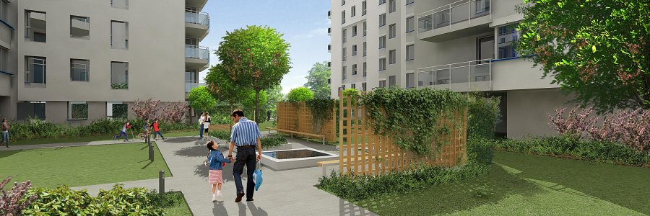

Autor: RED Real Estate Development

